DAN U TJEDNU | DORUČAK | RUČAK | UŽINA
PONEDJELJAK | Slanac, jogurt, voće | Varivo od kelja i puretine, raženi kruh | Kruh s namazom od lješnjaka
UTORAK | Kroasan maslac, puding, voće | Bolonjez, tjestenina, zelena salata, kruh | Smoothie
SRIJEDA | Kruh, pekmez od šljive, kakao, voće | Grah varivo s povrćem i kobasicama, miješani kruh sa sjemenkama | Putar štangica
ČETVRTAK | Sendvič s purećom šunkom, acidofilno mlijeko, voće\sir, voće | Pileći paprikaš s krumpirom i noklicama, raženi kruh | Čokoladni kolač
PETAK | Polubijeli kruh, mliječni namaz, voćni čaj, voće | Zapečene štrukle sa sirom i vrhnjem | Puding vanilija
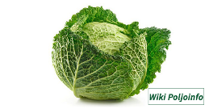
JELOVNIK ZA RAZDOBLJE OD 22. 1. DO 26. 1. 2024.

